Жители сельской местности, как никто другой знают, что такое труд - тяжелый, сельскохозяйственный труд и потому по праву считают Первомай своим праздником!

1 Мая в 10.00 большесолдатцы собрались на площади перед зданием районной администрации, пестрой от обилия разноцветных шаров и развевающихся знамен, чтобы принять участие в праздничном мероприятии, посвященном Дню Весны и Труда. Немало теплых слов и добрых пожеланий в свой адрес собравшиеся услышали от Главы Большесолдатского района, В.П. Зайцева; председателя комитета пищевой и перерабатывающей промышленности Ю.А. Беляева; председателя Представительного Собрания района, Ч.М. Казиева; главы Большесолдатского сельсовета, члена Политсовета В.Р. Зельднера, настоятеля Храма Рождества Христова отца Анатолия, а также лидеров профсоюзных организаций и школьных объединений.
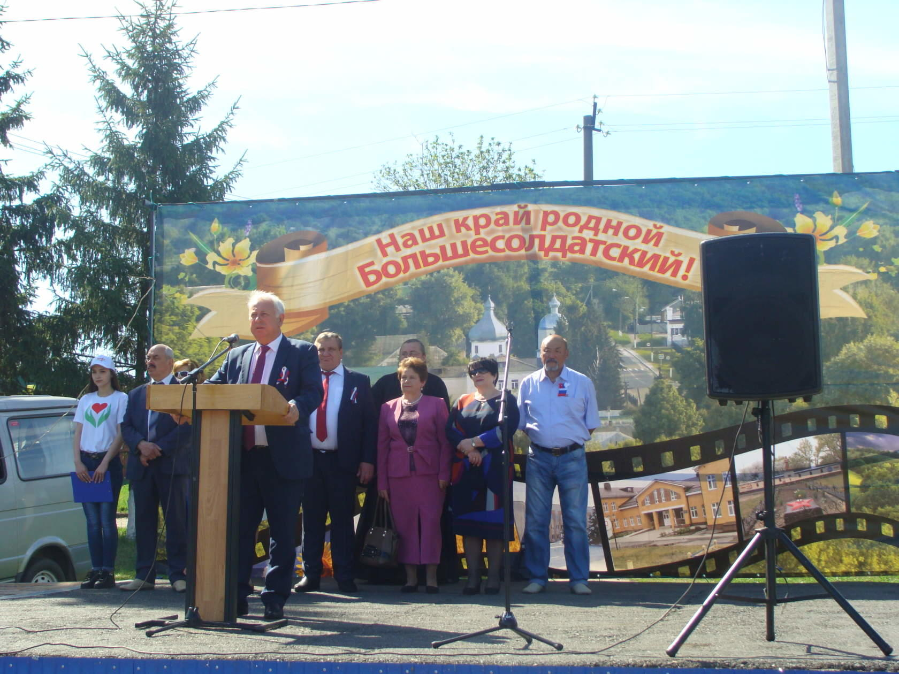
Обращаясь к собравшимся, В.П. Зайцев кратко рассказал о достижениях тружеников района в социально-экономической сфере и в области сельскохозяйственного производства и пожелал землякам не останавливаться на достигнутом и всегда стремиться вперед, а также мира, добра и благополучия в семьях. Его поддержал Ю.А. Беляев:
- На сегодняшний день Большесолдатский район входит в число лидеров по многим показателям социально-экономического развития. Он по праву считается одним из передовых как в животноводстве, а именно по уровню надоев молока, так и в растениеводстве, где достигнуты хорошие результаты в возделывании и переработке сахарной свеклы. Район также вошел в тройку лидеров по севу ранних зерновых культур, - сказал Юрий Александрович, - И в этом безусловная заслуга тружеников села. Это достойный показатель. Этим нужно гордиться!
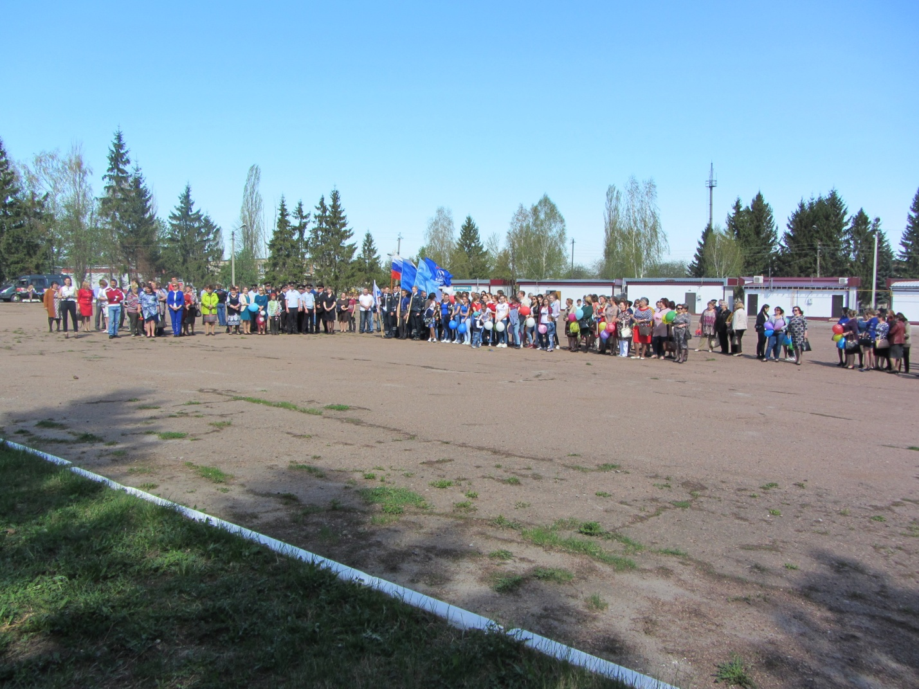
К звучавшим поздравлениям присоединились и работники культуры, которые подарили участникам мероприятия праздничную концертную программу.
